昆明动物博物馆标本检视线上预约操作流程
用户需在系统中提交标本查看的申请，注明用途、数量、种类等信息。
系统自动生成申请单，后台提交给管理人员审核。
登录网址 http://specimen.kiz.ac.cn
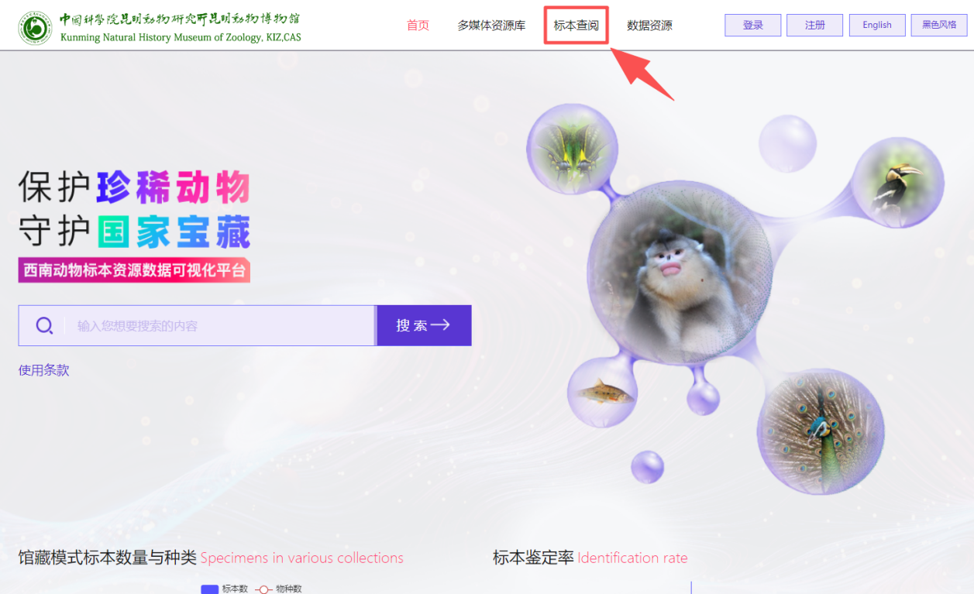

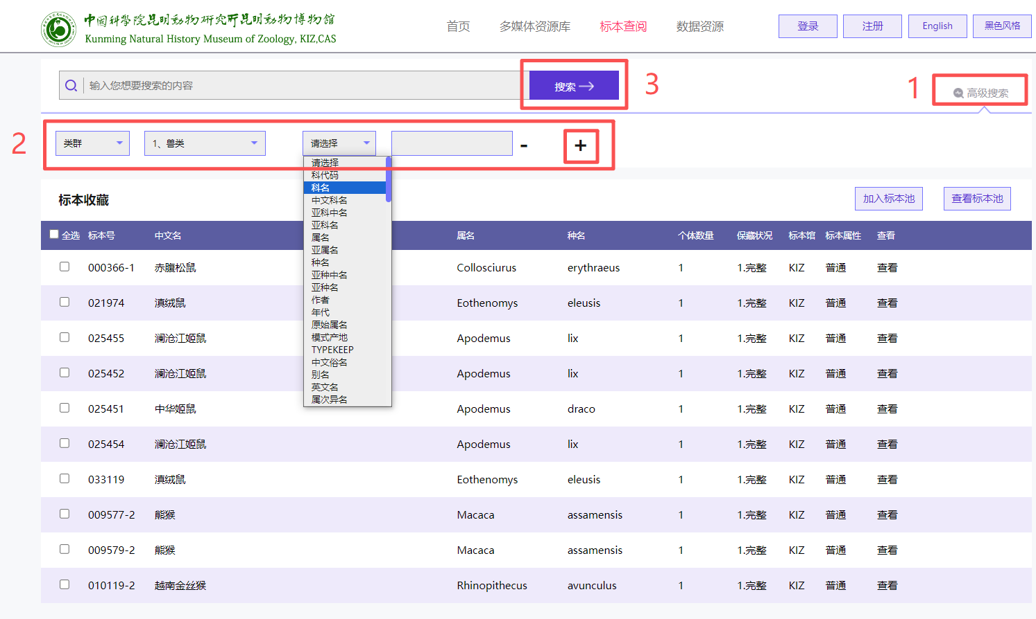
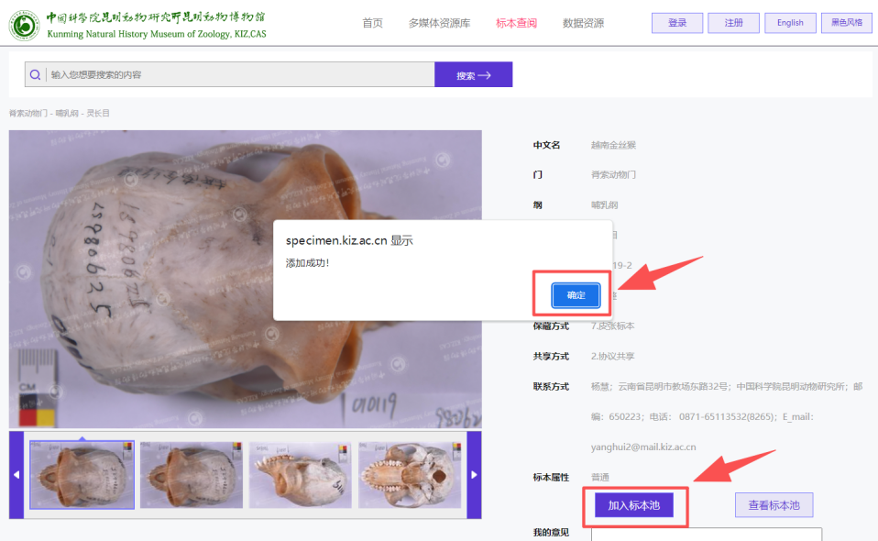

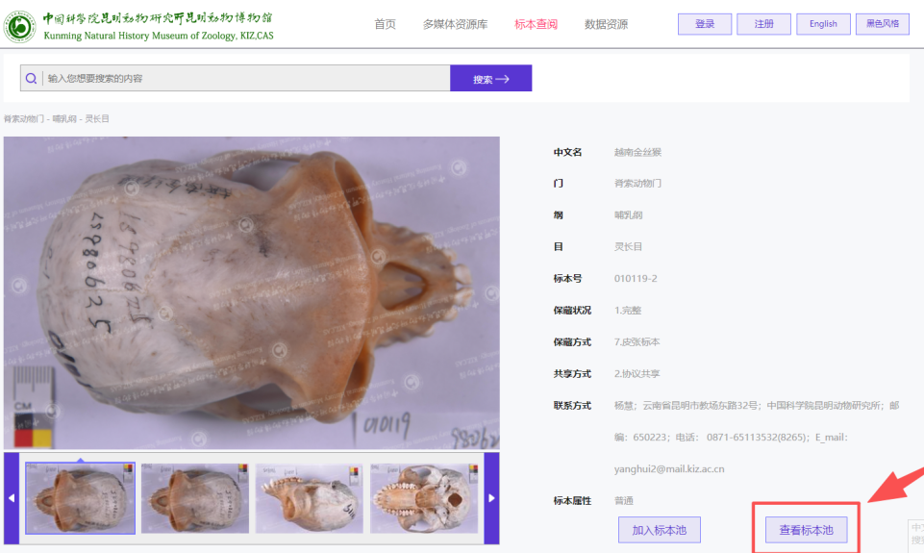
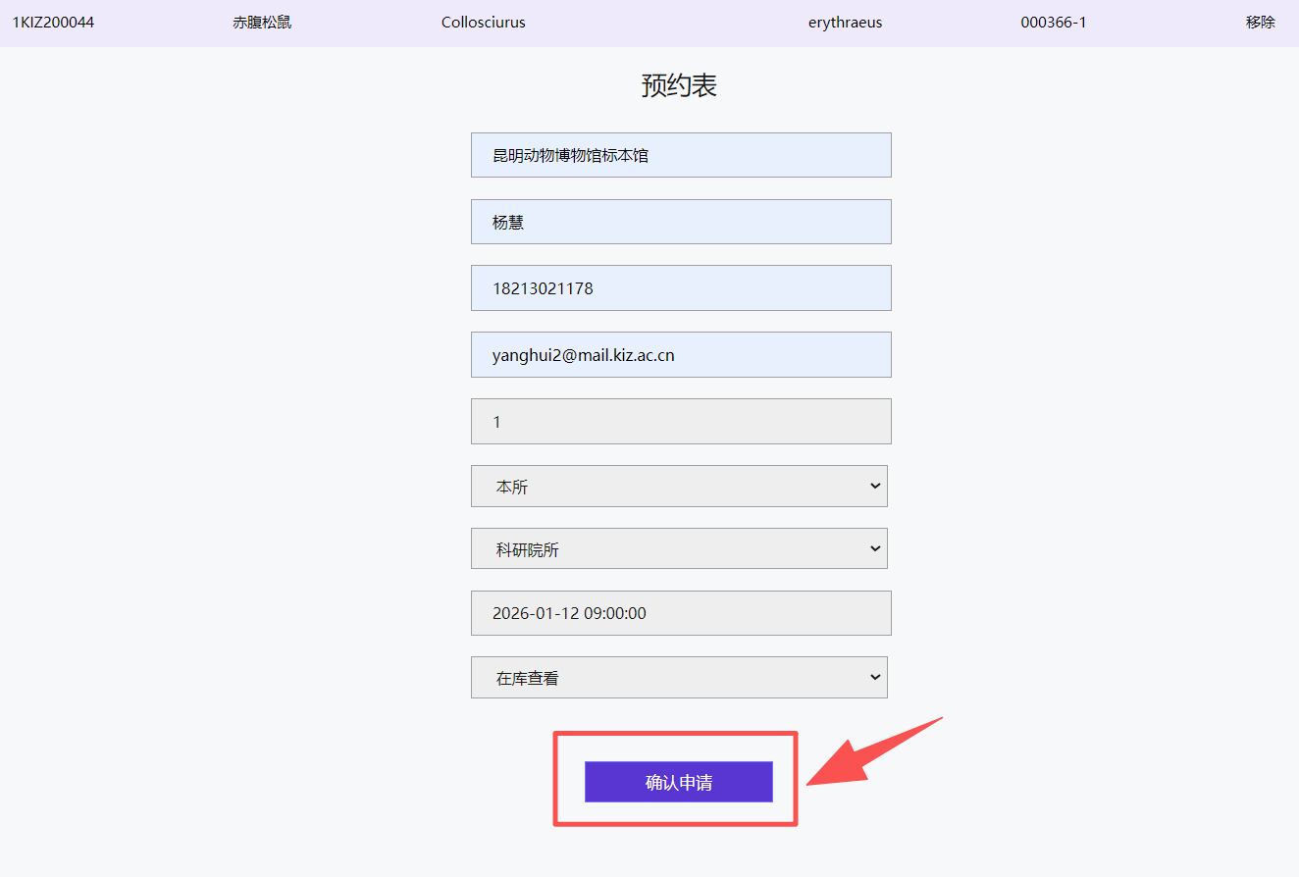

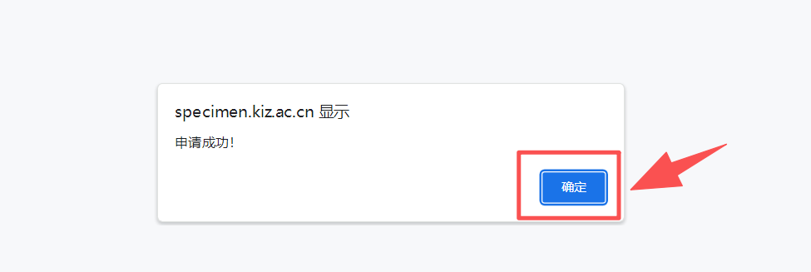
预约成功。

